Шаблон отчёта по лабораторной работе

3

Бембо Жозе Лумингу , НКАбд-01-23

Содержание

# **1 Цель работы**

* В этой лабораторной работе мы рассмотрим более простой способ написания лабораторного отчета с использованием облегченного языка разметки Markdown.

# 2 Выполнение лабораторной работы

* Прежде всего, мы открываем терминал и переходим в каталог, созданный во время выполнения третьего круга, когда мы обновляем и загружаем изменения из удаленного репозитория с помощью команды git pull. (рис. ??).

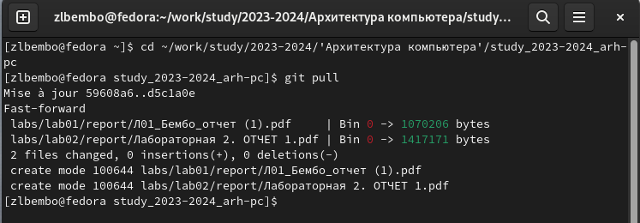

Рисунок 1

* Затем мы перешли к каталогу с шаблоном для лабораторного отчета No 4. Затем мы скомпилировали шаблон, используя Makefile с помощью команды make.(рис. ??).

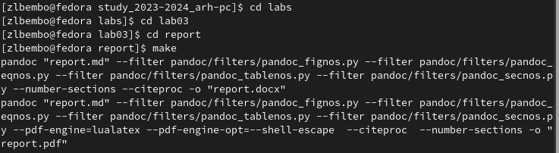

Рисунок 2

* После успешной компиляции мы получили два файла report.docx и report.pdf , мы смогли проверить это, используя как команду ls, так и графический файловый менеджер. (рис. ??) (рис. ??)

  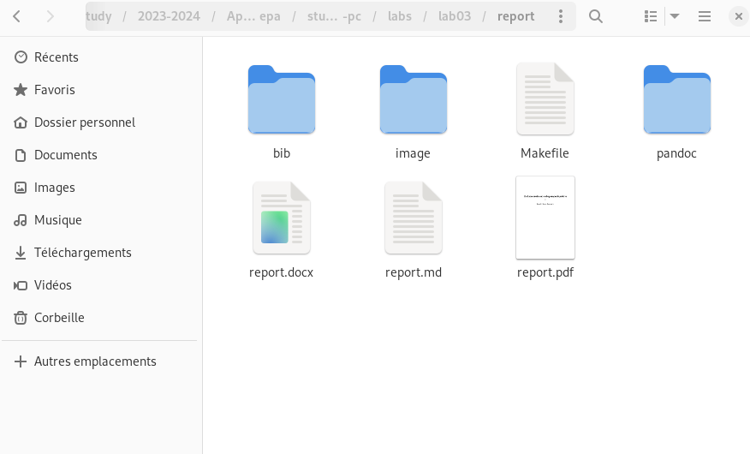

* После этого мы удалили созданные файлы с помощью makefile с помощью команды make clean и мы проверили, что файлы действительно были уда- лены с помощью команды ls. (рис. ??).

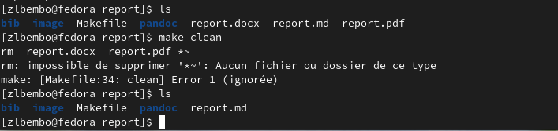

Рисунок 5

* После этого мы заполнили отчет report.md и скомпилировал выходные данные. (рис. ??).

fig:
Рисунок 6

Рисунок 6

* Затем нам нужно было поместить созданные файлы в ваш удаленный репо- зиторий, поэтому мы перешли в локальный репозиторий и ввели следую- щие команды, как указано … (рис. ??).

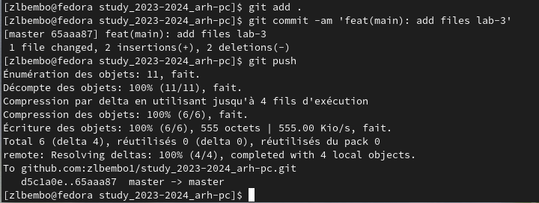

Рисунок 7

# 3 Задание для самостоятельной работы

* В этой части работы первое, что нам нужно сделать, это перейти в правиль- ный каталог, который после этого был выделен для третьей лаборатории, и с помощью команды gedit мы запустили файл report.md итак, мы можем приступить к подаче третьего отчета. (рис. ??)(рис. ??)

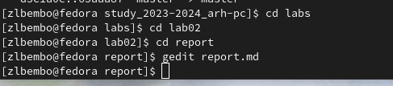

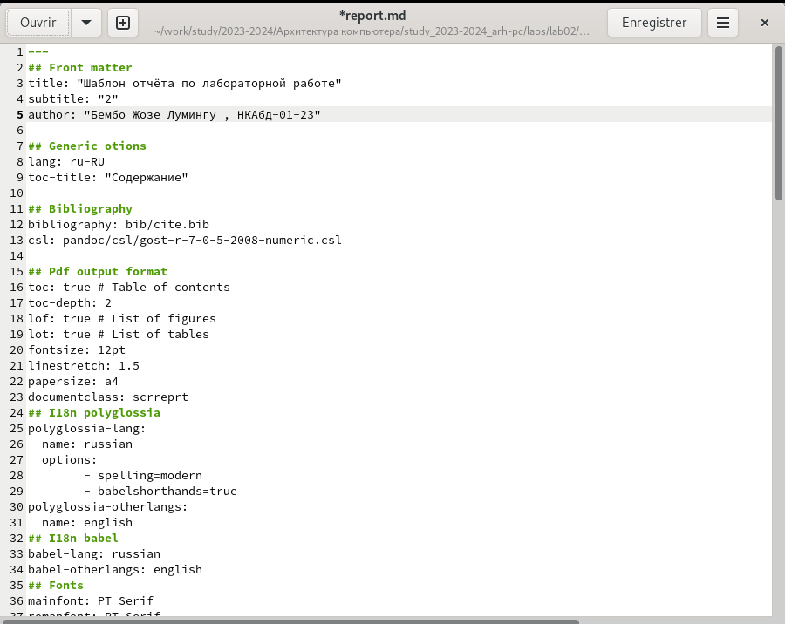

* После этого мы заполнили отчет по результатам работы, проделанной в третьей лаборатории.
* После заполнения отчета мы составили report.md используя makefile, ко- торый предоставляет отчет в двух разных форматах.(рис. ??)

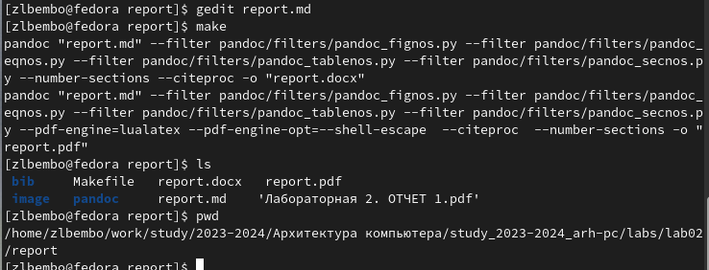

Рисунок 1

* После этого мы перенесли все созданные файлы в удаленный репозиторий.(рис. ??)

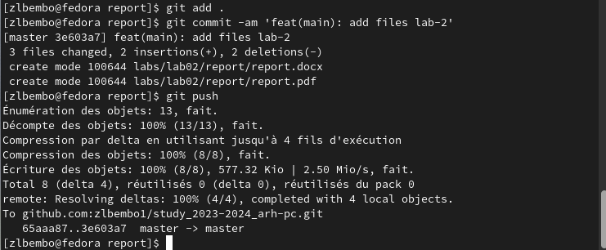

Рисунок 11

# 4 Выводы

* в этих упражнениях мы применили все навыки, полученные в теорети- ческой части, и попытались заполнить отчет для третьей лабораторной работы, используя markdown, и переместили файлы в удаленное хранили- ще в соответствующем каталоге

# Список литературы